G理财与基金对比报告(中风险)

# 2021-02-05

# 一、真实历史交易复现：

复现周期：2016-01-04——2021-02-05

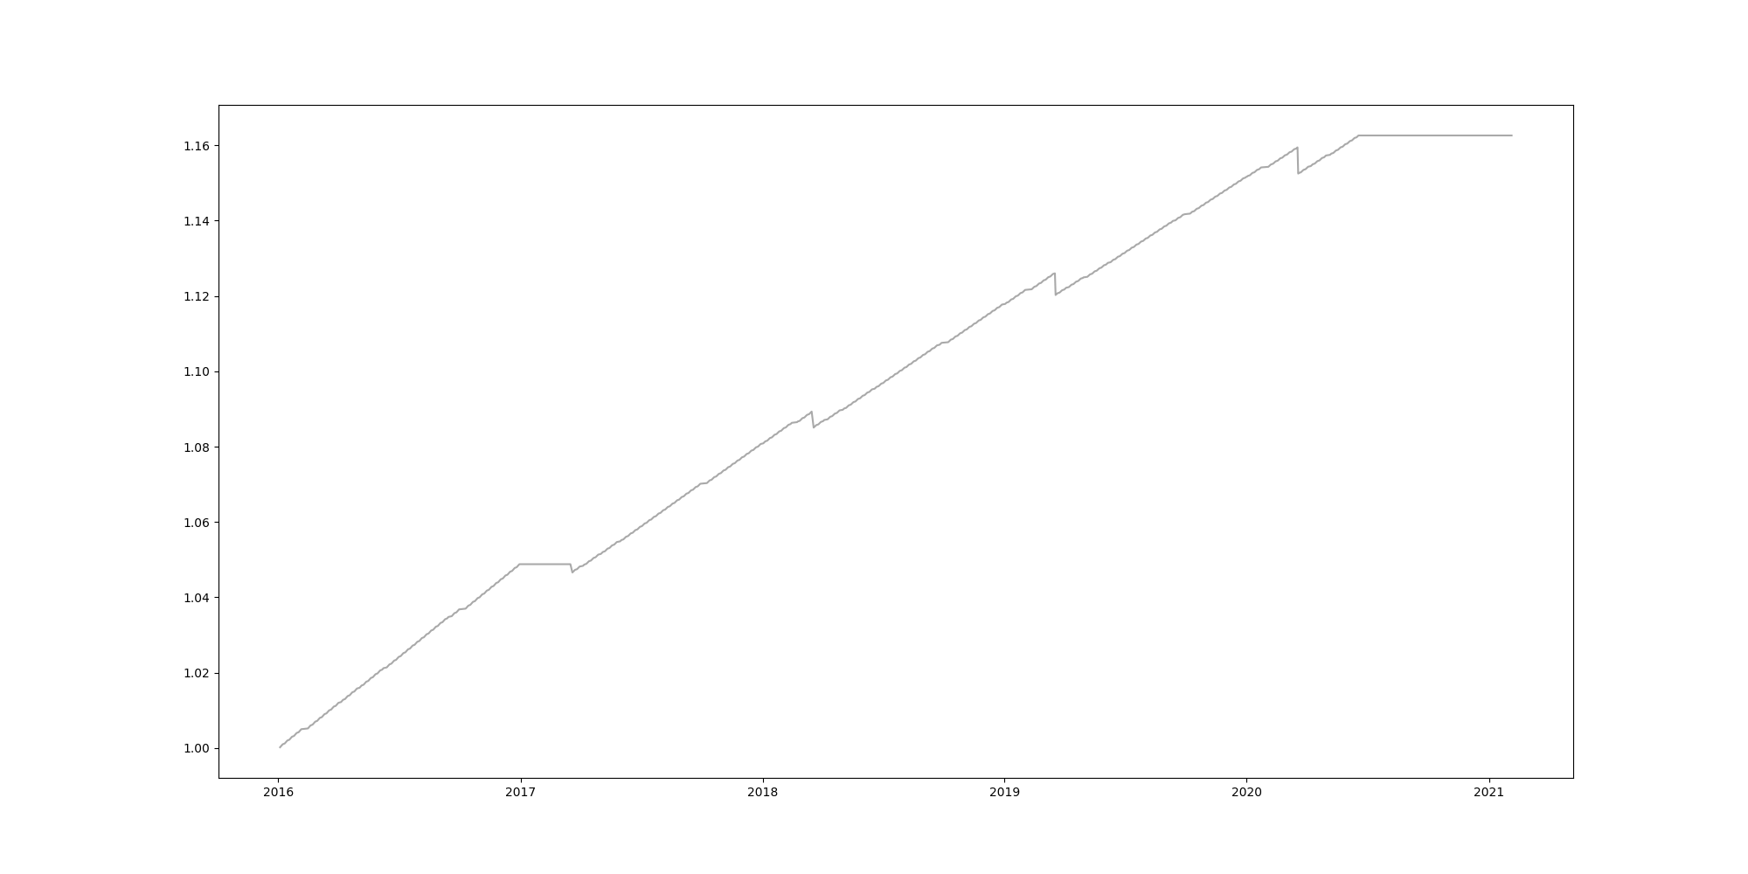

期间收益：16.24%(20万元)

# 二、中风险组合公募基金投资对比复现

持仓组合类别：中风险组合

投资方法：每次申购均买入对应季度的中风险组合，买入后每持有11个月调整一次

复现周期：2016-01-04——2021-02-05

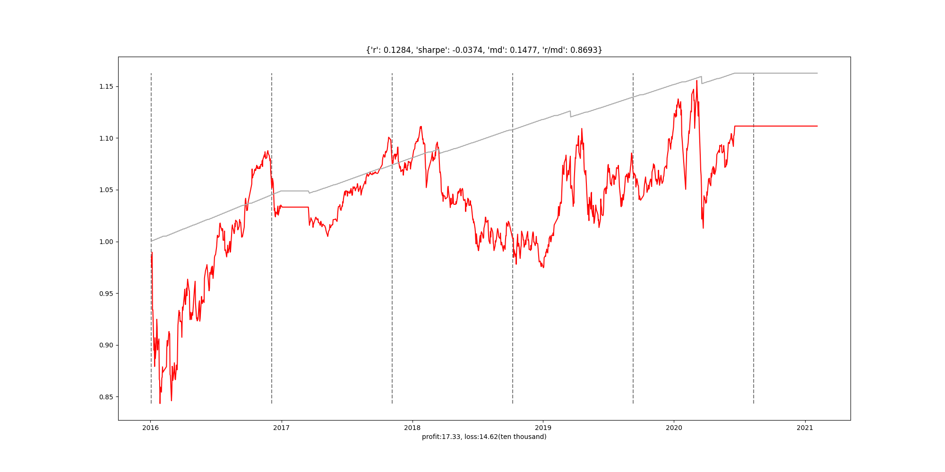

期间收益：12.84%(17万元)

组合最大回撤（可能面临的最大风险）：14.77%

# 三、推荐基金组合

组合类别：中风险公募基金组合

组合更新时间：2021年1季度（组合明细如下图所示）

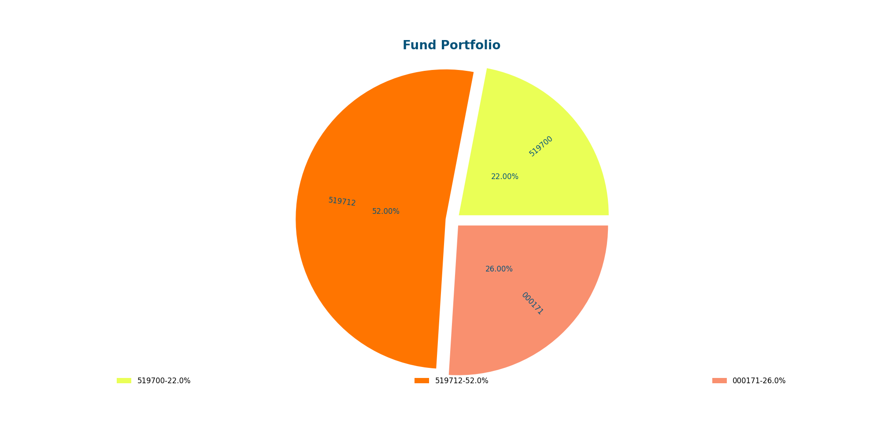

组合明细（以100万元计算）：

519700交银主题——22万

519712交银阿尔法——52万

000171易方达裕丰——26万